**VIENTO**

Para el caso del parque eólico de Jorottüi donde se busca generar 9.540.821 Kwh al día, se tiene como única y principal fuente de capital natural para la generación de la energía eólica el viento. El uso del suelo es necesario pero no se genera mayor impacto en este, ya que al ser una zona desértica, éste no tiene fertilidad para usos agrícolas, adicional las fuentes hídricas son muy escasas en la región, dificultando aún más el desarrollo de cultivos.

Según el estudio de integración de las energías renovables no convencionales en Colombia de la UPME (2015), en el departamento de la Guajira los vientos para generación de energía son considerados de los mejores de todo Sur América. Estos corresponden a los vientos alisios que en su mayoría se concentran en este departamento, llegando durante todo el año a una velocidad promedio de 9 m/s, con una altura de 80 metros y en dirección predominante de oriente a occidente. Este constante suministro de viento se puede representar a un potencial energético del departamento traducido a 18 GW de potencia y 20 GW, lo que corresponde a toda la costa norte.

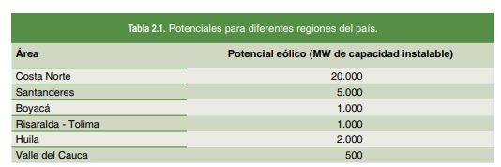

Tabla _____ potencial eólico Colombia. Fuente <http://www.upme.gov.co/Estudios/2015/Integracion_Energias_Renovables/INTEGRACION_ENERGIAS_RENOVANLES_WEB.pdf>

Ahora, si bien la generación de la energía eólica depende del viento y el uso de éste no genera ninguna repercusión negativa o cambios en el estado de capital natural del entorno donde se realizará el parque ni sus alrededores, se opta por medir esta dependencia en el impacto positivo que corresponde a no generar emisiones de CO2 en comparación con la fuente o tecnología de generación de energía que menos emite gases de CO2, como lo es la biomasa. Se da esta orientación a la medición ya que diferentes estudios, como el del parque Jepírachi, han orientado la medición de dicho impactos, realizando la comparación previamente mencionada.

A continuación se presenta la cantidad de kilogramos por MWh producido por una generadora a partir de biomasa en comparación con eólica y los compromisos de generación de energía diarios según la problemática abarcada.

|  |  |  |  |
| --- | --- | --- | --- |
| **Emisiones de CO2 por tipo de generación** | | | |
|  | **EÓLICA** | **BIOMASA** | **DIFERENCIA** |
| **KG CO2 / MWh** | 15 | 450 | 435 |

Tabla ____ emisiones de CO2 por tipo de generación. Fuente <http://www.upme.gov.co/Estudios/2015/Integracion_Energias_Renovables/INTEGRACION_ENERGIAS_RENOVANLES_WEB.pdf>

|  |  |
| --- | --- |
| **Compromisos día - Generación energía** | |
| **KWh** | 9.540.821,91 |
| **MWh** | 9540,82 |

Tabla ____ compromisos de energía en firme diaria. Fuente <https://www.xm.com.co/Documents/Obligaciones%20Energ%C3%ADa%20Firme/Resultados_Segunda_SubastaGPPS.pdf>

Conociendo esto y los compromisos de energía en firme diarios que hay a partir de la problemática abarcada y tomando el año con 360 días, se puede cuantificar la cantidad de emisiones que se pueden reducir con la generación de energía eólica que corresponde a **1.494.092,4** toneladas de CO2 en un año.

Para la reforma tributaria del año 2016 se incluyó el impuesto nacional al carbono el cual consiste en realizar el pago de una tarifa relacionada con la cantidad de emisiones realizadas; con el fin de lograr el cumplimiento de metas en reducción de la cantidad de gases de efecto invernadero adquiridos por el país ante el COP21. El impuesto tuvo un valor inicial de 15.000$ COP por cada tonelada de CO2 emitida para el año 2017 y se definió que este incrementaría o ajustaría cada primero de febrero con la inflación del año anterior más un punto (Dian, 2018) lo que corresponde que para este año 2018 el valor del impuesto quedo definido en 15.764$ COP. Ahora conociendo la cantidad de toneladas de CO2 al año y valor de cada una de ellas para este 2018 podemos conocer el valor de esta dependencia corresponde a **23.552.872.783$ COP** cuando al momento de generar energía se refiere.

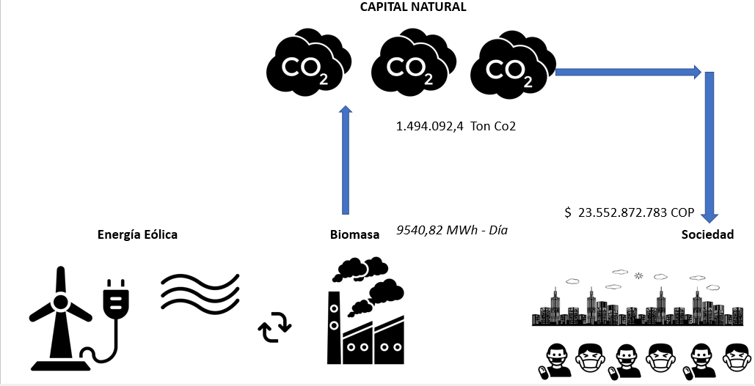

Grafico ___ Ruta incidencia viento